量子退相干与量子计算系统工程报告
编制单位：MarkFlow 量子系统架构组
文档版本：v0.9-RC2 (基线稳定版)
保密级别：公开技术报告 · 遵守 CC-BY 4.0 协议
—

1. 摘要与背景
在现代物理与量子信息处理中，微观量子比特（Qubit）与宏观外界环境的不可逆相互作用会导致量子退相干（Quantum Decoherence）。
本工程报告评估超导量子处理芯片在极低温环境（$T<15 mK$）下的相干衰减动力学模型，并给出基于纠错编码的稳定容错阈值。

1.1 关键物理指标
- 超导传输子（Transmon）主频：$f_{01}≈4.852 GHz$
- 平均横向相干弛豫时间：$T_{2}^{∗}=124.6 μs$
- 双比特受控非门保真度：$F_{CZ}≥99.82\%$
—

2. 动力学理论与数学公式
超导量子比特体系的密度矩阵演化由 Lindblad 主方程 精确描述：

2.1 行内物理公式推导
当纯态处于基态 $|0⟩$ 与激发态 $|1⟩$ 的相干叠加态 $|ψ(0)⟩=α|0⟩+β|1⟩$ 时，在布洛赫球面上的退相位因子为 $γ(t)=exp⁡(−t/T_{2})$，满足概率归一条件 $|α|^{2}+|β|^{2}=1$。

2.2 矩阵表示与多行推导
量子哈密顿量矩阵与测量跃迁算符如下式所示：
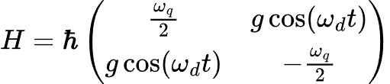
高斯退相干分布的概率密度函数可表述为：
$P(x)=\frac{1}{σ\sqrt{2}}exp⁡(−\frac{(x−μ)^{2}}{2σ^{2}})$
著名的欧拉恒等式展现了代数与几何的统一：
$e^{iπ}+1=0$

3. 系统架构与硬件工作流
量子测控主机（QPU Controller）通过低温微波链路实现纳秒级脉冲下发。以下时序图展示了一个单次量子测量与实时前馈纠错循环：
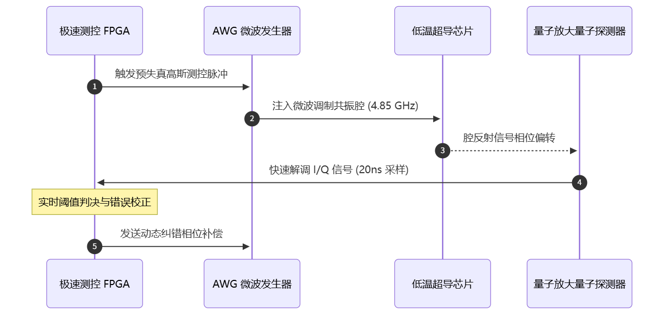

3.1 测控网络拓扑图 (Graphviz DOT)
分布式多通道量子测控机箱连接架构如下所示：
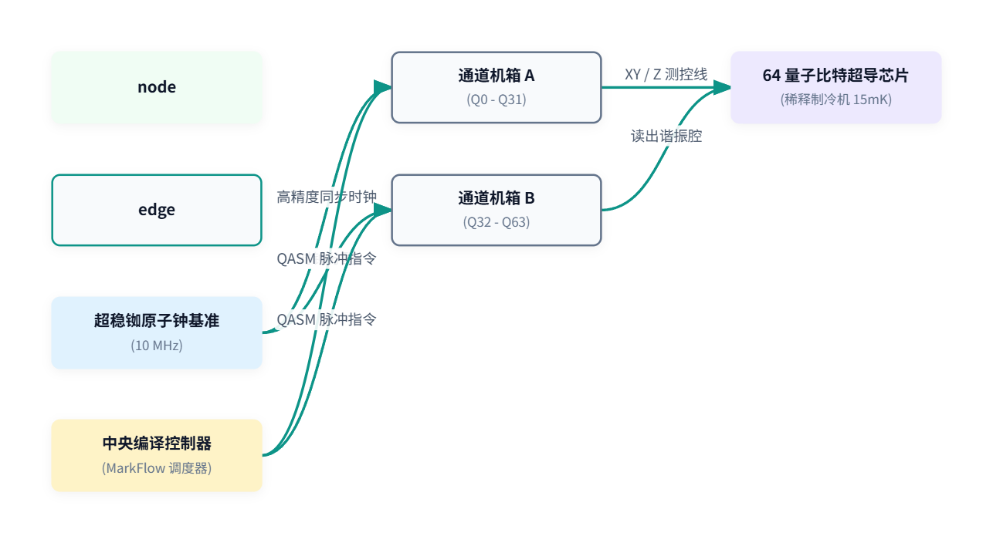
—

4. 实验测试数据汇总
测试机组对不同微波驱动功率下的退相干时间进行了 10,000 次蒙特卡洛统计：
测控组别 | 微波功率 (dBm) | 平均 $T_{1}$ (μs) | 平均 $T_{2}^{∗}$ (μs) | 读出保真度 | 状态判定
Control-A1 | -30.5 | 118.2 | 96.4 | 98.4% | 符合工程标准
Control-A2 | -28.0 | 134.7 | 112.9 | 99.1% | 优异表现
Control-B1 | -25.0 | 142.1 | 124.6 | 99.8% | 最佳工作点
Control-B2 | -22.5 | 98.4 | 64.2 | 96.5% | 存在功率展宽
—

5. 软件与测控算法实现
算法调度核心采用 TypeScript 实现，保证无阻断响应时间：
interface QuantumPulse {
channelId: number;
frequencyHz: number;
durationNs: number;
amplitude: number;
}
export function scheduleSyndromeExtraction(rounds: number): QuantumPulse[] {
const pulseQueue: QuantumPulse[] = [];
for (let r = 0; r < rounds; r++) {
// 注入 X 轴校准脉冲
pulseQueue.push({
channelId: r % 4,
frequencyHz: 4.852e9,
durationNs: 24,
amplitude: 0.85
});
}
return pulseQueue;
}
—

6. 结论与发布建议
本批次超导量子芯片在 $T<15 mK$ 环境下完全具备容错表面码运行能力。建议直接在 0.9 候选基线 冻结当前配置，并进入 1.0 正式验证与验收流程。

